Lundi 4 mai 2026 CM1/CM2
CM 28 L

Monday 4th may

8h45 : Accueil
Appel, appel cantine, mot du jour : le courant

8h45 : Problème flash

CM1 : Un film, qui a commencé à 20 h 45, a duré 2 h 18. A quelle heure s’est-il terminé ? 20 h 45 + 2 h 18 = 22 h 63 23 h 03. Il s’est terminé à 23 h 03.
CM2 : Une cuisinière sait qu’il faut 2 h 15 min pour que sa dinde soit cuite. A quelle heure devra-t-elle l’enfourner si on veut la manger à 13 h 10 ? 13 h 10 – 2 h 15 = 10 h 55. Elle devra l’enfourner à 10 h 55.

8h50 : Opération
CM1 : 3 457 x 42 = 145 194
CM2 : 3,78 : 54 = 0,07 (reste 0)

8h55 : Calcul mental CM1
Obj : Comparaison de fraction inférieure, supérieure ou égale à 1 Leçon CM5
Echauffement : Ecris la fraction et précise si elle est inférieure, supérieure ou égale à 1.
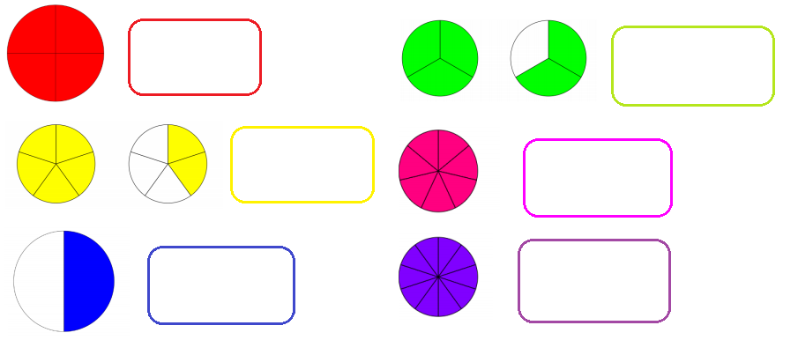
1 < 1
2
10 = 1
10
7 = 1
7
7 > 1
5
5 > 1
3
4 = 1
4
Calcul automatisé : Place chaque fraction dans le tableau.
2 , 6 , 19 , 99 , 4 , 9 , 8 , 13 , 17 , 3 , 8 , 7 , 9 , 5 , 19 , 5 , 9 , 10 , 9 , 52
4 6 18 100 4 8 3 15 17 2 10 8 4 5 8 7 10 9 9 100

Inférieur à 1 | Egale à 1 | Supérieur à 1
2 , 99 , 13 , 8 , 7 , 5 , 9  4 100 15 10 8 7 10  52  100 | 6 , 4 , 17 , 5 , 9  6 4 17 5 9 | 19 , 9 , 8 , 3 , 9 , 10, 19  18 8 3 2 4 9 8

Problème : Paul a mangé ¾ de pizza. A-t-il mangé plus ou moins une pizza ou une pizza entière ?
Il a mangé moins d’une pizza.

Calcul réfléchi : Colorie en rouge les fractions inférieures à 1, en bleu les fractions supérieures à 1 et en jaune les fractions égales à 1.

32 44 72 100 54
4 48 100 100 52

Problème : Marie a mangé 8/7 de tarte. A-t-elle mangé plus ou moins une tarte ou une tarte entière ?
Elle a mangé plus d’une tarte.

Clap : 32 , 41 , 59 , 74 , 95 égale, supérieure, supérieure, inférieure,
32 35 14 78 100 inférieure

8h55 : Calcul mental CM2
Obj : Comparaison de fraction inférieure, supérieure ou égale à 1 Leçon CM5
Echauffement : Ecris la fraction et précise si elle est inférieure, supérieure ou égale à 1.
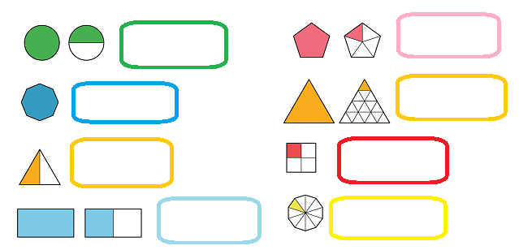
Calcul automatisé : Place chaque fraction dans le tableau.
21, 16 , 18 , 100 , 5 , 98 , 8 , 14 , 18 , 31 , 28 , 71 , 9 , 5 , 4 , 5 , 8 , 10 , 4 , 51
4 16 19 101 5 8 13 15 18 41 10 18 9 15 8 9 10 5 4 100

Inférieur à 1 | Egale à 1 | Supérieur à 1
18 , 100 , 8 , 14 , 31 , 5  19 101 13 15 41 15  4 , 5 , 8 , 51  8 9 10 100  6 > 1  5  3 > 1  2  1 < 1  4  17 > 1  16  1 < 1  2  1 = 1 | 16 , 5 , 18 , 9 , 4  3 > 1  2  16 5 18 9 4 | 21 , 98 , 28 , 71 , 10  1 < 1  10  4 8 10 18 5

Problème : Jean a lu 3/6 de livre. A-t-il lu plus ou moins un livre ou un livre entier ?
Il a lu moins d’un livre

Calcul réfléchi : Colorie en rouge les fractions inférieures à 1, en bleu les fractions supérieures à 1 et en jaune les fractions égales à 1.

34 14 72 120 52
4 48 110 120 52

Problème : Sherley a couru 24/24 de la piste. A-t-elle couru plus ou moins un tour de piste ou un tour entier ?
Elle a couru un tour entier.

Clap : 54 , 77 , 100 , 102 , 74 supérieure, inférieure, égale, inférieure,
32 78 100 104 58 supérieure

9h10 : Calcul en ligne CM1
9h10 : Calcul en ligne CM2
Leçon CL2
Résous les soustractions d'un nombre décimal sur un entier par jalonnement.
Exemple : 31 – 1,8 = ? 0,2 + 8 + 20 + 1 = 29,2
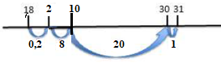
68 – 5,3 = 0,7 + 4 + 50 + 8 = 62,7

67 – 1,8 = 0,2 + 8 + 50 + 7 = 65,2
74 – 1,4 = 0,6 + 8 + 60 + 4 = 72,6
71 – 1,6 = 0,4 + 8 + 60 + 1 = 69,4
87 – 5,1 = 0,9 + 4 + 70 + 7 = 81,9

Leçon CL2

Résous les soustractions d'un nombre décimal sur un entier par jalonnement.
Exemple : 31 – 1,8 = ? 0,2 + 8 + 20 + 1 = 29,2
5,3 6 10 60 68
67 – 4,3 = 0,7 + 5 + 50 + 7 = 62,7
4,3 5 10 60 67
0,9 4 70 7
0,4 8 60 1
0,6 8 60 4
0,2 8 50 7
0,7 4 50 8
5,1 6 10 80 87
1,6 2 10 70 71
1,4 2 10 70 74
1,8 2 10 60 67
0,7 5 50 7
68 – 1,4 = 0,6 + 8 + 50 + 8 = 66,6
1,4 2 10 60 68
0,6 8 50 8
64 – 1,2 = 0,8 + 8 + 50 + 4 = 62,8
1,2 2 10 60 64
0,8 8 50 4
49 – 1,5 = 0,5 + 8 + 30 + 9 = 47,5
1,5 2 10 40 49
0,5 8 30 9
86 – 4,1 = 0,9 + 5 + 70 + 6 = 81,9
4,1 5 10 80 86
0,9 5 70 6

9h15 : Ecrire un nombre
Ecrire en nombre 254 741 587, 321 unités 12 centième, 4/100

9h15 : Ecrire un nombre
Ecrire en fraction : 28/100, 1/2 (en nombre), en nombre 74 unités et 21 centièmes 8 millièmes

9h20 : Dictée de mots n°14 Evaluation CM2
Obj : Connaître les mots de l’usage courant
Le gouvernement – malheureusement – déranger – velouté - l'abondance – activer - l'inquiétude - Joyeusement - une étagère – l’intelligence – infiniment – autant - une expédition - Inerte - la fièvre - la faiblesse - une administration – lequel - le centimètre - descendre
9h20 : Dictée de mots n°14 Evaluation CM1
Obj : Connaître les mots de l’usage courant
Joindre – inspirer – prudent - une rangée – chérir – une moyenne – témoigner – suprême - Protéger – velouté – activer - l'inquiétude – infiniment – autant - la faiblesse - la serviette -Indispensable - la composition - un avis - briser

9h25 : Dictée + Analyse de phrase

CM1 : Ma grand-mère plantera une graine en chantant. (futur simple)

Ma grand-mère plantera une graine en chantant.

Groupe :

Ma grand-mère : Nature : Groupe nominal Plantera : Nature : Verbe
Fonction : Sujet Infinitif : planter (1ergroupe)
Genre : Féminin Temps : Futur simple
Nombre : Singulier Personne : 3ème personne du singulier

En chantant: Nature : GNP Un graine : Nature : Groupe nominal
Fonction : CCM Fonction : COD
Genre / Nombre : Invariable Genre : Féminin
Nombre : Singulier
Mots :

Ma : Nature : Adjectif possessif Grand-mère : Nature : Nom commun
Fonction : Déterminant du nom grand-mère Fonction : Sujet
Genre : Féminin Genre : Féminin
Nombre : Singulier Nombre : Singulier

En : Nature / Fonction : Préposition Chantant : Nature / Fonction : Participe présent
Genre / Nombre : Invariable Genre:/ Nombre : Invariable

Une : Nature : Article indéfini Graine : Nature : Nom commun
Fonction : Déterminant du nom graine Fonction : COD
Genre : Féminin Genre : Féminin
Nombre : Singulier Nombre : Singulier

CM2 : Demain, il ne pleuvra plus. (Futur, demain)

Demain, il ne pleuvra plus.

Groupe :

Demain : Nature : Adverbe il : Nature : Pronom personnel
Fonction : CCT Fonction : sujet
Genre / Nombre : Invariable Genre : Masculin
Nombre : Singulier

Ne …. plus : Nature : Adverbe pleuvra : Nature : verbe
Fonction : Marque de la négation Infinitif : Pleuvoir (3ème groupe)
Genre / Nombre : Invariable Temps : Futur simple
Personne : 3ème personne du singulier

9h30 : Apprendre à écrire des mots courants/des mots invariables CM1/CM2

CM1 : là, las, une affiche, un sourire, déposer / moins, en bref

CM2 : adorer, mignon, la lenteur, blond, céleste / voici, naguère

9h35 : Anglais CM1/CM2
Monday 4th May Revoir team : équipe, dream team : équipe de rêve
Voir U10 séance 3 année 2 : How many…

10h15 : Mathématiques
Obj : Savoir utiliser les probabilités
Situation de probabilités manipulation pour connaître le vocabulaire (voir séance)
Leçon N15

10h15 : Mathématiques
Obj : Savoir utiliser les probabilités
Situation de probabilités manipulation pour connaître le vocabulaire (voir séance)
Leçon N15

10h30 : RECREATION

10h45 : Histoire
Voir H17 : Un grand roi du Moyen Age, Saint Louis

11h45 : REPAS

13h30 : Ecriture rapide CM1/CM2
Et si nous vivions sous l’eau. Imagine une citée sous-marine. Trois semaines.

13h40 : Lecture rapide CM1/CM2
Une bonne glissade : Trouver rapidement le sens d’une onomatopée.

Coche le plus rapidement possible, l’onomatopée qui convient.
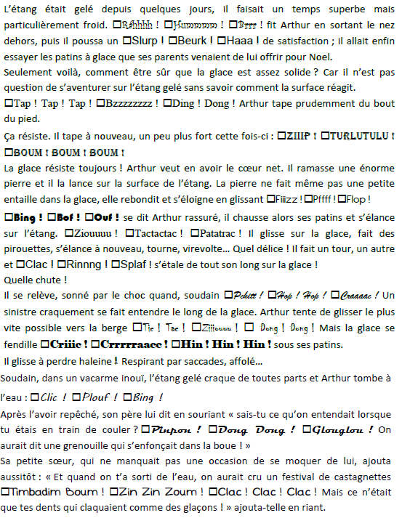
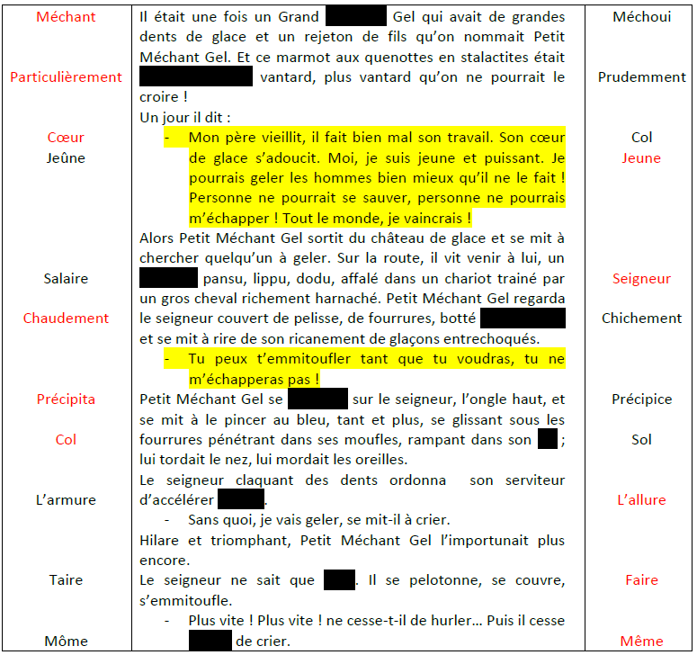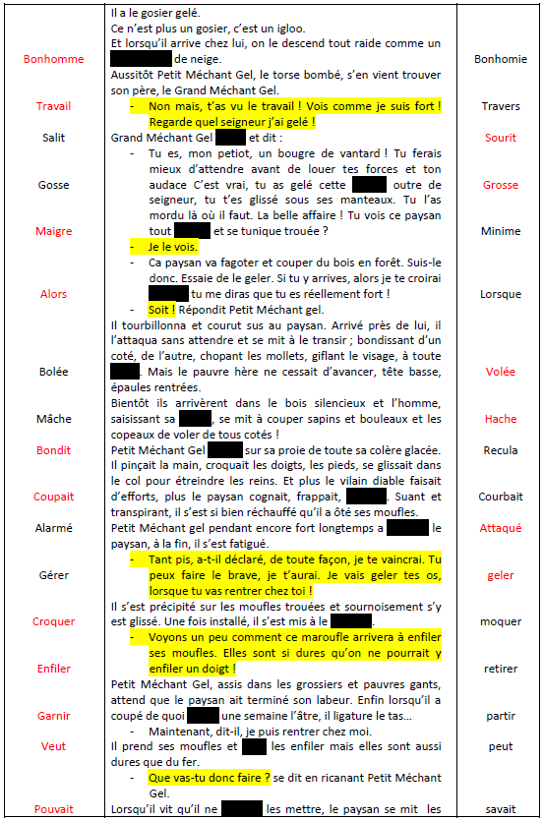
Le conte du Petit Méchant Gel : Reconnaitre les dialogues et les personnages dans un contes déjà lu.

Relis le texte précédant, puis, surligne en jaune les paroles du Petit Méchant Gel.

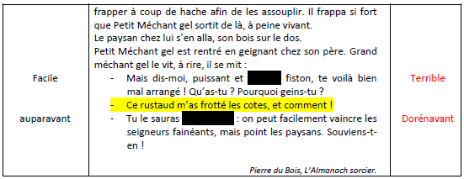

13h45 : Je lis, je comprends CM1/CM2
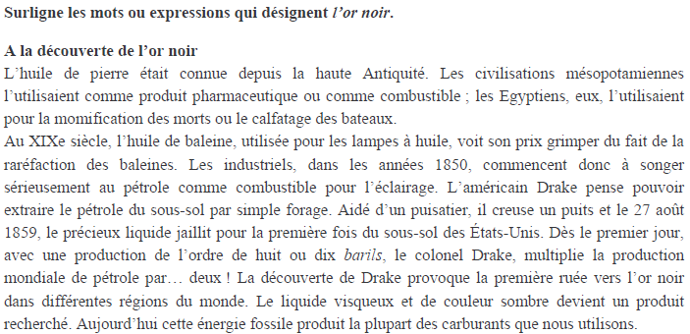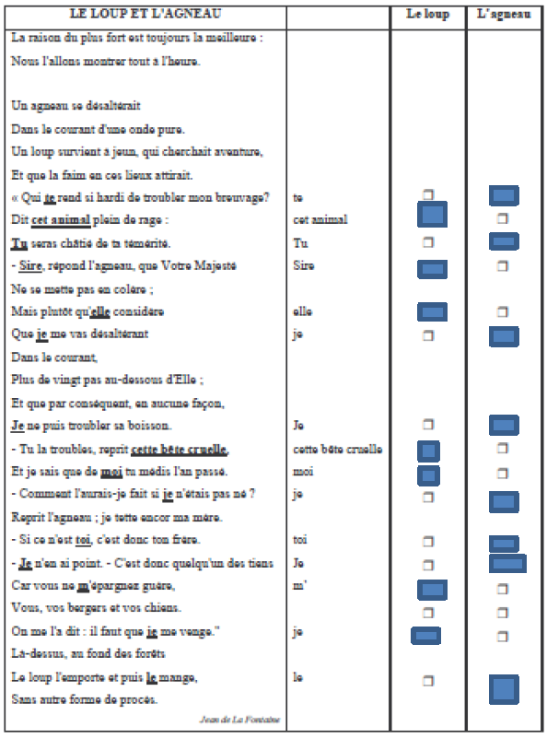
13h50 : Conjugaison
Obj : Savoir conjuguer au passé simple
Observation réfléchie de la langue française(La balle aux mots)
Exercices 1,2,3 p 189 et Mots croisés
Leçon C12 suite

13h50 : Conjugaison
Obj : Savoir utiliser l’impératif
Observation réfléchie de la langue française(La balle aux mots)
Exercices 1,3,4,5,8 p 188,189
Leçon C14 suite

14h35 : Mathématiques suite
Obj : Savoir utiliser les probabilités
Situation de probabilités manipulation pour connaître le vocabulaire (voir séance)
Leçon N15

14h35 : Mathématiques suite
Obj : Savoir utiliser les probabilités
Situation de probabilités manipulation pour connaître le vocabulaire (voir séance)
Leçon N15

14h55 : Atelier contrat de travail
Obj : Travail en autonomie
Divers travaux à réaliser en autonomie.

14h55 : Atelier contrat de travail
Obj : Travail en autonomie
Divers travaux à réaliser en autonomie.

15h10 : Ecriture des devoirs
Pour lundi 11 mai :
Analyse de phrase contrôle (CM1/CM2)
Conjugaison : Apprendre C12 (CM1), C14 (CM2)
Histoire : Contrôle H13/H17 (CM1/CM2)
Anglais : U10 contrôle (CM1/CM2)

Pour mardi 5 mai :
Mathématiques : Apprendre N15 (CM1/CM2)

Pour jeudi 7 mai :
Anglais : U10 (CM1/CM2)

Pour lundi 18 mai :
Liste de mots n°15 (CM1/CM2)

15h15 : RECREATION

15h30 : E.P.S
Obj : Etre capable d’adapter ses déplacements à différents types d’environnement, Etre capable de d’appliquer et construire des principes du code de la route.
Vélo séance 7

